RESOLUCIÓN N° 064/22

VISTOS:

Que, doña ............................................... interpone reclamación ante esta Defensoría del Asegurado (DEFASEG) contra ..................................., solicitando se le reembolse los gastos de atención médica veterinaria por enfermedad de su mascota, conforme al SEGURO DE ACCIDENTES PET LOVER - PÓLIZA ................................

Que, la señalada reclamación cumple con los requisitos de materia, cuantía y oportunidad establecidos en el Reglamento de la DEFASEG (http://www.defaseg.com.pe/reglamento).

Que, habiéndosele corrido traslado de la respectiva reclamación, la aseguradora presentó sus descargos y la documentación solicitada.

Que, conforme al Reglamento de la DEFASEG, atendiendo a la cuantía de la reclamación interpuesta, la misma que no supera el importe de US$ 3,000 (o su equivalente en moneda nacional), aquélla pueda ser resuelta por un órgano resolutivo unipersonal, en el presente caso, a cargo del vocal que suscribe.
Que, se invitó a las partes para la audiencia de vista en entorno virtual programada para el 7 de marzo de 2022, la que se llevó a cabo con la participación de las partes, conforme consta en la correspondiente acta;

Que, en síntesis, la posición de la reclamante es la siguiente: (1) contrató el Seguro en el Banco Interamericano de Finanzas para sus mascotas Nino y Honey; (2) el 14 de agosto de 2021 su mascota Honey comenzó a dejar de comer y se orinaba, por lo cual se comunicó a la central telefónica .................... solicitando la orientación médica vía telefónica y le manifestaron que por los síntomas tenía que ser presencial y que podían brindar una cita luego de 3 días, ya que las coordinaciones de las citas eran de lunes a viernes; (3) por esa razón decidió llevar a Honey a una veterinaria por su cuenta, ya que no podía esperar 2 días con su mascota sin comer; (4) esos gastos los asumió y no los reclama; (5) el 20 de agosto de 2021 se encontraba de viaje y le informaron que nuevamente su mascota se encontraba mal, así mismo que su mascota Nino estaba cojeando por un golpe, por lo cual nuevamente se comunicó a la central telefónica para solicitar una cita para ambas mascotas, y le agendaron las citas para el 25 de agosto; (5) en dicha fecha, las mascotas pasaron por consulta y les dieron la orden de exámenes de sangre para Honey y placa de cadera para Nino, donde VDR Asistencias le brindó las atenciones; (6) en ningún momento le dejaron sentado que se estaba haciendo uso de la primera asistencia por Gastos médicos por Enfermedad, ya que alegaron que no había un diagnóstico definido; (7) ese mismo día, el veterinario emitió una nueva orden para Nino (placas) y Honey (ecografía abdominal), donde VDR asumió el costo, sin embargo, tampoco se le dejó sentado que estaba haciendo uso de su segunda cobertura; (8) estas coordinaciones se realizaron vía telefónica y siempre le indicaron que las llamadas estaban siendo grabadas y fueron realizadas desde su celular ........................; (9) con posterioridad, a su mascota Nino le diagnosticaron Displasia de Cadera, por lo cual teniendo el diagnostico solicitó, enviando los sustentos por whatsapp, que activen la cobertura de gastos por enfermedad; (10) el 2 de septiembre de 2021 le informan vía telefónica que no se le daría cobertura debido a que ya utilizó sus dos eventos y a la vez que el diagnóstico forma parte de una exclusión de la póliza; (11) nunca le informaron que estaba haciendo uso de sus eventos, sin embargo, aceptó la negativa por ser una exclusión de la póliza; (12) en paralelo, el 01 de septiembre de 2021, su mascota Honey comenzó a empeorar de nuevo y a vomitar negro, por lo que la llevó de emergencia a la Clínica Cuvet. Ahí, el día 02 de septiembre de 2021, luego de la evaluación de los resultados de la ecografía y análisis, determinaron que su mascota tenía pancreatitis, lo cual le había producido una anemia severa y necesitaba transfusión de sangre; (13) por esa razón se comunicó con VDR Asistencias para que puedan activar la cobertura de su seguro debido a que su mascota tenía que ser hospitalizada de forma inmediata; (14) el mismo día a las 12:40pm recién se le comunicó que los eventos ya fueron coberturados y tomados. Dada la demora en la respuesta, personalmente ya había cancelado los gastos del primer día de hospitalización que ascienden a la suma de S/1267.00, confiada en que el seguro le iba a brindar la cobertura aunque sea de los siguientes días o iban a trasladar a su mascota a otra clínica donde ellos tengan convenio; (15) ante la negativa de la atención a su mascota Honey, asumió todos los gastos generados diariamente en el internamiento, los cuales ascienden a la suma de S/5000 soles aproximadamente; (16) la aseguradora afirma que su mascota Honey tenía leptospirosis, lo cual es totalmente falso ya que el diagnostico era pancreatitis, y se evidencia de los análisis realizados en la Clinica Cuvet; (17) solicita que se le brinde la cobertura por la suma máxima asegurada de S/2000, realizando el descuento de los gastos que sí asumieron (ecografía y examen de sangre de su mascota Honey).

Que, por su parte y en resumen la compañía de seguros sostiene que: (1) se realizaron los exámenes de sangre para Honey y placa de cadera para Nino, donde VDR Asistencias asumió el 100% del costo, dejando por sentado que el asegurado utilizo su primera asistencia por Gastos Médicos por Enfermedad; (2) luego de los exámenes realizados, como el doctor veterinario no encontró un diagnóstico definitivo para ambas mascotas, se emitió nueva orden médica para realizar nuevos estudios. Para Nino (2 Placas de cadera) y para Honey (Ecografía abdominal completa). Posterior a ello se contacta nuevamente solicitando realizar el examen de la mascota Nino arrojando como diagnostico final “Displasia de cadera”, cumpliendo así con su segunda y última asistencia por Gastos Médicos por Enfermedad, donde VDR Asistencias asumió el 100% del costo; (3) de acuerdo con el condicionado las cirugías y displasias, están excluidas en la cobertura: “Partos, cirugías, tratamientos posts quirúrgicos, endoscopia, prótesis (aparatos ortopédicos), cáncer, anorexia, neumonía, asma, enema pulmonar, displasias, parvovirosis, glaucoma”; (4) sobre la devolución de todo lo que gastó con Honey, indica que el 31 de agosto de 2021, se coordinó la ecografía de Honey, y fue derivada a “Imágenes Centro de Diagnósticos Veterinario” para el día 01 de septiembre de 2021 a las 02:00 pm, donde VDR Asistencias asumió el 100% del costo; (5) el 02 de septiembre de 2021 Honey presenta como diagnostico “Leptospirosis y problemas con el páncreas” y fue hospitalizado de manera particular en la Veterinaria Aristocat; (6) de acuerdo con el condicionado la enfermedad de leptospirosis se encuentra excluida en la cobertura: “VDR ASISTENCIA no brinda reembolsos por los servicios que el propietario de la mascota haya contratado por su cuenta sin el previo consentimiento y autorización de VDR ASISTENCIAS. Los gastos veterinarios por enfermedad que sea determinada como preexistente, congénita y/o crónica. Ninguna enfermedad infecciosa, que pueda sufrir la mascota amparada si esta no tiene su carné de vacunación al día. Perros: Distemper, parvovirus, hepatitis infecciosa canina, parainfluenza, leptospirosis, tos de las perreras”; (7) a ambas mascotas se le realizaron por parte del plan se asistencia, todos los exámenes solicitados a través de la central telefónica y se han utilizado los dos eventos de gastos médicos por enfermedad; (8) el 25 de agosto, la cliente solicito para Honey servicio de exámenes de laboratorio, los cuales fue cubiertos por la cobertura de gastos médicos por enfermedad, ya que es la única cobertura que cubre al 100% exámenes médicos; (9) el 30 de agosto, en control médico a Honey le solicitaron realizar una ecografía la cual fue gestionada para el día 01/09/2021 en un centro de diagnóstico e imágenes con aceptación de la cliente, la cual corresponde a un segundo evento de gastos médicos por enfermedad; (10) con fecha 02 de septiembre, la cliente llamó indicando que llevo a su mascota Honey por emergencia ya que tenía dos días sin comer, deseaba hospitalización en una veterinaria que no se encontraba dentro de la Red y manifestando que puede ser Parvovirus, pero no se puede confirmar hasta no tener un resultado concreto. Se le explica que los dos eventos de gastos médicos por enfermedad fueron utilizados en dos días diferentes; (11) en el caso de la mascota Nino, su primer evento de cobertura de gastos médicos por enfermedad fue brindado el día 30 de agosto, al realizarle radiografía de cadera 100% gratuita. Posterior a ello la mascota fue diagnosticada con Displasia, motivo por el cual se procede a excluir cualquier gasto que se origine según lo dispuesto en el condicionado.

CONSIDERANDO:

PRIMERO: Conforme al Reglamento de la Defensoría del Asegurado, la DEFASEG sólo es competente para pronunciarse y resolver las reclamaciones indemnizatorias de los asegurados que hubiesen sido sometidas a su conocimiento, sobre la base de la documentación obrante en el correspondiente expediente y con arreglo a derecho, siempre y cuando las señaladas reclamaciones cumplan los requisitos reglamentarios de materia y cuantía.

SEGUNDO: Asimismo, de acuerdo a su Reglamento, la DEFASEG sólo es competente para pronunciarse y resolver las reclamaciones indemnizatorias de los asegurados que hubiesen sido sometidas a su conocimiento, sobre la base de la documentación obrante en el correspondiente expediente y con arreglo a derecho, siempre y cuando las señaladas reclamaciones cumplan los requisitos reglamentarios de materia, cuantía y oportunidad, de manera que las reclamaciones por materias distintas al otorgamiento de cobertura, como pueden las pretensiones indemnizatorias por daños y perjuicios, por reembolso de gastos, o idoneidad de servicios, son ajenas a la competencia funcional de esta Defensoría.

TERCERO: El artículo 1 de la Ley Nro. 29946 – Ley del Contrato de Seguro dispone que el contrato de seguro es aquel por el que la aseguradora se obliga, mediante el cobro de una prima y para el caso de que se produzca el evento cuyo riesgo es objeto de cobertura, a indemnizar -dentro de los límites pactados- el daño producido al asegurado o a satisfacer un capital, una renta u otras prestaciones convenidas, enmarcado en una póliza que la aseguradora debe entregar al contratante, y cuyos requisitos mínimos están previstos en el artículo 26 de la señalada ley.

CUARTO: El artículo 1361 del Código Civil dispone que los contratos son obligatorios en cuanto se haya expresado en ellos, presumiéndose que lo declarado es lo querido por ambas partes, de manera que la parte que sostenga lo contrario debe probarlo.

QUINTO: En materia procesal, corresponde a quien invoca hechos probar su existencia, carga procesal a la que refiere el artículo 196 del Código Procesal Civil, salvo que se acoja a alguna presunción legal de carácter relativo o absoluto.

SEXTO: Sobre la base de los términos contenidos en la reclamación y en la absolución de la misma, y a lo tratado en la audiencia de vista, se advierte que la cuestión controvertida fundamental radica en determinar si corresponde que la aseguradora reembolse los gastos de atención médica por enfermedad brindados a la mascota Honey.

En efecto, la aseguradora ha rechazado el reembolso bajo reclamación, alegando que, en caso de Gastos Médicos por Enfermedad, solo se cubren dos atenciones al año por mascota.

SÉPTIMO: A este efecto, lo primero que se advierte es que no es controvertido el conocimiento de los términos y condiciones del correspondiente contrato de seguro, siendo que la aseguradora ha acreditado la respectiva entrega de la solicitud certificada debidamente firmada por la reclamante.

....................................................................................................

Cabe tener presente que, la cobertura en reclamación está definida en los siguientes términos:
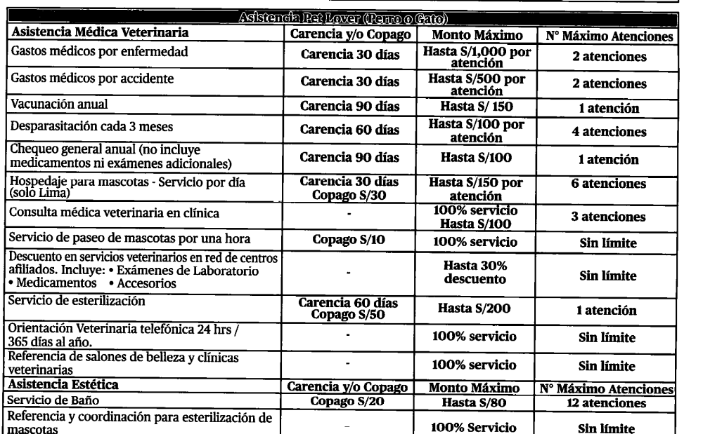

Asimismo, en el condicionado general se describe la cobertura en los términos siguientes:
CONDICIONADO GENERAL DE ASISTENCIA PET LOVERS (PERRO O GATO)

ASISTENCIA MÉDICA VETERINARIA
2. Gastos médicos por Enfermedad: VDR Asistencias brindará el servicio como consecuencia de una enfermedad no preexistente, ocurrida dentro de la vigencia de la asistencia. Si la mascota requiere asistencia veterinaria, VDR Asistencias prestará los servicios veterinarios, hasta el monto máximo de S/ 1,000 por atención con un beneficio de dos atenciones al año, los mismos que no son considerados acumulativos. Cuando el monto facturado excede los límites establecidos por VDR Asistencias, serán asumidos por el Cliente propietario de la mascota afiliada con sus propios medios al momento de la atención. El servicio está sujeto a previa evaluación y autorización del médico veterinario del call center de VDR Asistencias de acuerdo con los siguientes beneficios:
- Atención de médico veterinario general de urgencia
- Exámenes de laboratorio generales
- Imágenes diagnósticas: ecografías - radiografías no contrastadas
- Hospitalización
- Medicamentos intrahospitalarios:
  - Analgésicos (dolor)
  - Antiinflamatorios (inflamación)
  - Antipiréticos (fiebre)
  - Antibióticos
  - Corticoides
- Material de uso médico necesario en la etapa de urgencia

Para solicitar el servicio el Afiliado deberá comunicarse de lunes a viernes de 09:00 am a 06:00 pm a la central telefónica
(01) 4761610. El servicio no incluye recojo y entrega de la mascota a domicilio. Además, la mascota debe contar con su carnet de vacunas al día.
El servicio podrá ser utilizado luego de 30 días de permanencia del producto.

Conforme a los términos contractuales estipulados, resulta claro que se cubre hasta dos atenciones médicas al año por enfermedad con un monto máximo de hasta S/.1,000 por atención no acumulativos.
Ahora bien, la atención médica que se debe brindar es la que requiera la enfermedad que hace necesaria la atención.
En ese sentido, se entiende que al limitarse el seguro a dos atenciones anuales se refiere a el riesgo de dos eventos de enfermedad por año.
El tratamiento de cada evento anual por enfermedad puede conllevar la realización de exámenes de laboratorio generales, así como las imágenes diagnósticas, hospitalización, medicamentos, etc., siendo el caso que el seguro cubrirá hasta S/.1,000 en cada atención, no siendo acumulables.
Debe destacarse que, a la mascota Honey se le realizaron tanto exámenes de laboratorio (sangre) como imágenes diagnósticas (ecografía abdominal), respectivamente el 25 de agosto y el 30 de agosto de 2021.

De acuerdo a la ecografía, la enfermedad que padeció la mascota afiliada fue una pancreatitis. Es así que, se presenta un evento que debía ser cubierto bajo el gasto de atención médica por enfermedad hasta por el límite de S/. 1000.

El límite de dos atenciones anuales está referido a los episodios de enfermedad que presente la mascota afiliada durante el año. Dicho límite no se relaciona con el tipo de asistencia que se le brinde, esto es, exámenes, medicamentos, imágenes, etc.

Por lo tanto, por la enfermedad que padeció la mascota afiliada Honey correspondía que la aseguradora cubra los Gastos Médicos por Enfermedad hasta el límite de S/1000, de manera que al haber asumido sólo los gastos por ecografía y examen de sangre, resulta procedente que se asuma el saldo correspondiente hasta alcanzar el límite de monto máximo por atención.

TENDIENDO A LO EXPRESADO, ESTE ÓRGANO RESOLUTIVO UNIPERSONAL CONCLUYE SU APRECIACIÓN RAZONADA Y CONJUNTA AL AMPARO DE LO ESTABLECIDO EN EL REGLAMENTO DE LA DEFASEG, POR LO QUE:

RESUELVE:

Declarar FUNDADA EN PARTE la reclamación interpuesta por ........................................ contra .......................... por lo que corresponde que dicha aseguradora cubra los Gastos Médicos por Enfermedad hasta el límite de S/1000, de manera que al haber asumido sólo los gastos por ecografía y examen de sangre de la mascota afiliada, resulta procedente que se asuma el saldo correspondiente hasta alcanzar el límite de monto máximo por atención.

Lima, 28 de marzo de 2022

La Secretaría Técnica certifica que la presente resolución, al haber sido emitida por el Órgano Resolutivo Unipersonal, cuenta con el voto del vocal cuyo nombre figura al final del presente documento.

Rolando Eyzaguirre Maccan – Vocal

